1.倍率类公式：伤害计算公式
最终伤害 = 攻击力 × [是否暴击 × (1 + 暴击伤害)] × (1 + 增伤) × 抗性区间 × 防御等级区间 × 倍率 × 特殊乘区(如果有)
攻击力：即角色面板的攻击力，是触发伤害的绿字攻击+白字攻击，需要注意技能是否有快照机制。
暴击爆伤：每次伤害是否暴击的概率是**的，两次伤害结算暴击与否不会互相影响，在计算单次伤害时可以分为未暴击/暴击两种状态。未暴击时整个暴击爆伤的区间认为是1；爆伤只在暴击时才会进入计算，暴击爆伤区间为(1+爆伤)。
增伤区间：游戏内很多“伤害增加”的描述都是指增伤区间的加成，例如圣遗物杯的“火元素伤害加成”，黑剑的“普通攻击和重击的伤害提升”。
抗性区间：抗性区间是计算怪物的抗性和角色的减抗效果，最终的结果是一个分段函数。
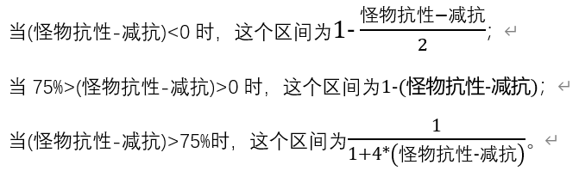

防御等级区间：在原神中怪物的防御和等级挂钩，防御 = 基础防御×(1+等级/100)，此区间为
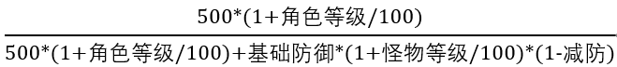
我们可以对其进行化简，对于绝大部分怪物而言（基础防御500）化简后可以根据角色和怪物的等级与角色技能的减防来计算这个区间，即为
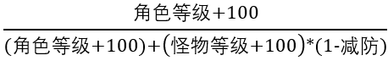
PS：唯一例外的女士（基础防御750），计算器里不做特殊排版，请自行计算此乘区并填入数据，公式如下
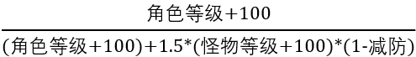
倍率：倍率即为这一击倍率，具体见天赋的详情或者武器被动详情。
特殊乘区：特殊乘区目前作者已知的是霄宫E和雷泽Q的狼魂伤害。
2.剧变类公式：
最终伤害 = 等级系数 × 抗性区间 × 反应倍率 × (1 + 剧变提升 + 剧变伤害提升)
等级系数：等级系数是随着角色等级的提升而提升的，1.6版本调整了剧变反应的等级系数和剧变提升，具体对应关系见计算器中的表格。
抗性区间：与倍率类公式中的抗性区间一致，不再赘述；
反应倍率：反应倍率是不同的剧变反应对应不同的系数，超导为1，扩散为1.2，感电为2.4，碎冰为3，超载为4。
剧变提升：是角色面板元素精通一栏中的系数，具体见角色面板。
剧变伤害提升：这个提升一般来自于圣遗物4件套，例如苍翠之影4件套的“扩散反应造成的伤害提升60%”。

3.增幅类和剧变增幅类的公式：
即倍率类/剧变类公式 × (反应倍数 * (1 + 增幅提升))
反应倍数：增幅反应系数1.5或者2。
增幅提升：是角色面板元素精通一栏中的系数，具体见角色面板。

附加类公式：
(基础伤害 + 附加数值 * 附加倍率) * 其他区间
或者基础伤害*其他区间 + (附加数值 * 附加倍率) *其他区间
基础伤害：攻击力 × 倍率，未来有可能有附加在剧变反应上的，再特殊考虑。
其他区间：根据附加伤害类型不同有不同区间，参考下面的例子特殊考虑。
附加数值：参考技能描述攻击力/防御力/生命值等。
附加倍率：参考技能描述的倍率。

